|  |  |
| --- | --- |
|  | Zbornik radova Fakulteta tehničkih nauka, Novi Sad |

**UDK: (Upisuje redakcija, ostaviti ovaj red)**

**DOI: (Upisuje redakcija, ostaviti ovaj red)**

**PROCES RAZVOJA RAČUNARSKE IGRE „ZEMLJA DUHOVA“**

**THE DEVELOPMENT PROCESS OF THE COMPUTER GAME „GHOST LAND“**

Filip Mladenović, *Fakultet tehničkih nauka, Novi Sad*

**Oblast – ELEKTROTEHNIKA I RAČUNARSTVO**

**Kratak sadržaj –** *U ovom radu je prikazan proces razvoja računarske igre „Zemlja duhova“. Opisani su ključni elementi igre i objašnjeni su pojedini implementacioni detalji.*

**Ključne reči:** *Računarske igre, Animacija, Dizajniranje igara.*

**Abstract** – *This paper presents the development process of the computer game „Ghost land“. The key elements of the game are described and some implementation details are explained.*

**Keywords:** *Computer games, Animation, Games design*

**1. UVOD**

Video igra predstavlja vrhunac interakcije čoveka sa računarom (ili nekim drugim uređajem). Koncept se ne razlikuje mnogo od platforme do platforme – čovek zadaje komande, neki grafički element prikazuje reakcije na zadate komande. U zavisnosti od tipa igre, okruženje i likovi reaguju u zavisnosti ili nezavisno od zadate komande. Postavlja se određeni cilj koji igrač treba da ispuni kao i u svakoj igri iz realnog života, samo što je u slučaju računarskih video igara, umesto ljudskog bića, sa druge strane mašina, odnosno, računar.

U narednim poglavljima može se pročitati više o *gameplay*-u video igre „Zemlja duhova“ (poglavlje 1), upotrebljenim trikovima za animaciju karaktera (poglavlje 2), o upotrebljenim trikovima u programiranju automatskog kretanja duhova prema glavnom junaku (poglavlje 3), upotrebljenim trikovima za animaciju karaktera (poglavlje 4), o okruženju u kome je video igra pravljena (poglavlje 5), zašto je bitan i kako ostaviti dobar prvi utisak (poglavlje 6), i o psihološkim aspektima koji pomažu u dizajniranju karaktera (poglavlje 7).

**2. *GAMEPLAY***

Igrač svoju avanturu počinje iz početnog menija. Pristupa prvom nivou i upoznaje se sa lavirintom, glavnim likom i sa ciljevima igre. Skuplja deliće svetlosti (bele loptice u lavirintu) i primeću da se brojač, koji pokazuje koliko je delića svetlosti prikupio, povećava.

Nakon što sakupi sve deliće svetlosti prikazuje mu se dijalog koji ga pita da li želi da nastavi sa igrom. Ukoliko

______________________________________________

**NAPOMENA:**

**Ovaj rad proistekao je iz master rada čiji mentor je bio dr Dragan Ivetić, red. prof.**

igrač pristane da nastavi sa igrom učitava se sledeći nivo. Ukoliko odbije, vraća se na početni meni.

U drugom nivou igrač se prvi put susreće sa njegovim neprijateljem u igrici. Ukoliko ga neprijatelj uhvati prikazuje mu se dijalog koji ga obaveštava da je izgubio jedan život i u isto vreme ga pita da li želi da nastavi sa igrom ili želi da se vrati u početni meni. Ukoliko izabere da nastavi sa igrom trenutni nivo mu se ponovo učitava, oduzima mu se život i oduzimaju mu se osvojeni poeni (prikupljeni delići svetlosti) koje je sakupio u trenutnom nivou.

Ako korisnik uspešno sakupi sve deliće svetlosti u drugom nivou dijalog ga ponovo pita da li želi da pređe u sledeći nivo. Ukoliko korisnik pristane učitava mu se treći nivo koji u sebi sadrži dva neprijatelja. Korisnik ima vrlo malo vremena da odreaguje u datom nivou kako bi uspeo da pobegne od neprijatelja. Ukoliko izgubi sva tri života (neprijatelj ga tri puta „uhvati“) korisniku se prikazuje dijalog gde mu se ostavlja mogućnost da počne igricu od prvog nivoa ili da se vrati u početni meni. Ako igrač ipak uspe da pređe poslednji nivo pokazuje mu se dijalog koji ga obaveštava da je pobedio i pruža mu se mogućnost da bira da li želi da igra igricu iz početka ili da se vrati u početni meni.

*Gameplay* je prikazan na slici 1.

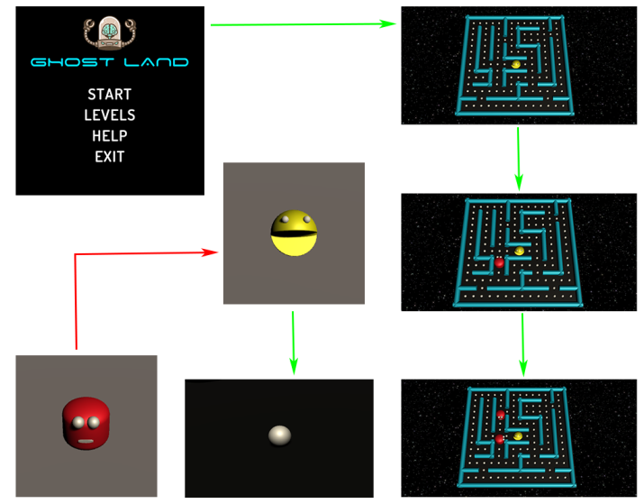

Slika 1. *Gameplay*

**3. MEHANIKA IGRE**

Kao što je već napomenuto, cilj igre „Zemlja duhova“ jeste da glavni junak sakupi sve deliće svetlosti. Međutim, mehanika igre za deliće svetlosti vezuje još jedan jako bitan koncept . Interno u igri vrednost delića svetlosti se

konstantno ažurira i duhovi se kreću uz pomoć tih vrednosti.

Kada glavni junak sakupi delić svetlosti on i dalje postoji u igri samo se ne prikazuje igraču. U tom tranutku ažurira se interna vrednost svih delića svetlosti (i sakupljenih i nesakupljenih) u lavirintu na vrednost koja se dobija kao *manhattan* rastojanje (slika 2) između svakog pojedinačnog delića svetlosti i glavnog junaka.

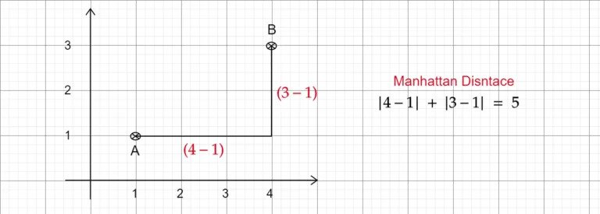

Slika 2. *Manhattan* rastojanje

Manhattan distanca je izabrana zato što prirodno modeluje pravougla kretanja. Lavirint je dizajniran tako da je moguće skretati (praviti rotacije) samo pod uglom od 90˚. Pozicija glavnog junaka u lavirintu se prati očitavanjem internih vrednosti delića svetlosti. Delići svetlosti oko njega če imati manje vrednosti, a oni dalji od njega veće. Duhovima preostaje da teže da minimizuju sumu sakupljenih delića svetlosti. Na slici 3 se mogu videti interne vrednosti delića svetlosti. Oni sa manjim internim vrednostima su predstavljeni svetlijom, a oni sa većom tamnijom crvenom bojom.

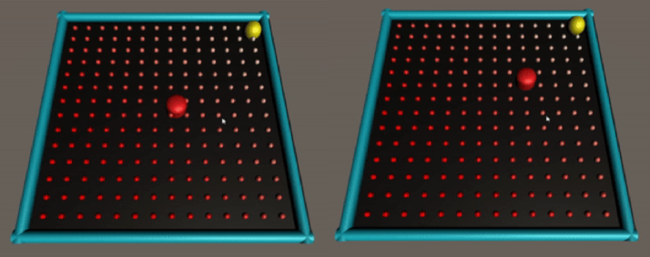

Slika 3. Ažurirane vrednosti delića

Duh ima svoje „vidno“ polje koje je namešteno da bude tačno toliko da ne može da vidi preko zida lavirinta. Na taj način je sprečeno da duhovi žele da preskoče zid. Od onih delića svetlosti koje duh vidi bira da se kreće prema onoj sa najmanjom vrednošći i na taj način se kreće prema glavnom junaku.

**4. ANIMACIJA KARAKTERA**

Animacija je iluzija života. Vara publiku ili igrača da poveruje da je nešto živo kada je to samo serija slika koje se brzo kreću [1]. Cilj svakog animatora je da natera gledaoca da veruje da je lik ili predmet stvaran i živ.

Animacija postoji više od jednog veka. Vremenom je postala samo razrađenija i lepša. Veoma uspešni filmovi i TV emisije napravljeni su pomoću animacije. Neki moderni blokbasteri sa živom radnjom koriste animaciju kao način da poboljšaju svoju sposobnost da ispričaju svoju priču. Što je najvažnije, industrija video igara je napredovala zahvaljujući napretku u animaciji. Bez animacije, video igre kakve danas poznajemo ne bi bile moguće. Likovi kao što su Mario i Sonic nikada ne bi nastali da animacija nije ključni deo industrije video igara.

Danas, uz korišćenje softvera za *3D* animaciju, igre mogu stvoriti ogromne i divne priče i osvojiti maštu miliona ljudi. Animacija je učinila mnogo da pomogne napredovanju oblasti razvoja igara. Sada je jedno od najboljih polja, za koje se animator može opredeliti, dizajn video igara. Dva medija, igra i animacija, povezani su zajedno i pomažu jedni drugima da guraju jedan drugog u novim i uzbudljivim pravcima.

Međutim, animacija ne mora da bude složena i kompleksna da bi privukla pažnju publike. Igra „Zemlja duhova“ sadrži animaciju dva karaktera – glavnog heroja i anti-heroja. Animacija glavnog heroj pruža utisak da karakter konstantno govori. Na taj način je karakter dodatno povezan sa pričom koja prati video igru, jer je glavni junak, u priči, komunikativan i društven. Animacija se odnosi na jednu sveru koja je u početku pljosnati krug. Taj krug je na početku animacije sakriven u samom telu glavnog junaka. Kroz vreme pljusnatoj sveri se povećava širina do trenutka kada se ne izjednači sa veličinom tela glavnog junaka. Od tog trenutka svera pravi tranziciju nazad u krug smanjivanjem svoje širine. Kada se animacija pušta „u krug“ karakter ostvaruje pomenuti utisak pričanja. Animacija glavnog karaktera se može videti na slici 4.

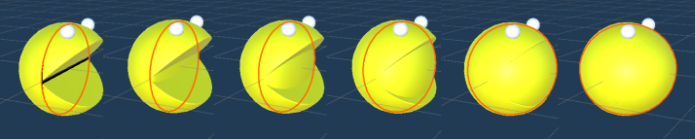

Slika 4. Animacija glavnog karaktera

Kada je reč o anti-herojima u video igri „Zemlja duhova“ - duhovima, oni imaju sličnu aminaciju koja ih, takođe, povezuje sa pričom. Duhovi se kreću kroz lavirint vičući. Taj efekat je postignut tako što se na prednjoj strani duha nalazi pljosnati valjak koji predstavlja njegova usta. Menja se širina tog objekta sve do momenta kada je njegova širina jednaka nuli. U tom valjku je sakriven kvadar, iste visine kao i valjak, koji u jednom trenutku postane vidljiv, usled nestanka valjka (kada je širina valjka jednaka nuli). Kvadar onda predstavlja zatvorena usta. Kada se animaciju pusti „u krug“ i ubrza na izled deluje kao da duh konstantno otvara i zatvara usta. Kružni oblik usta često se u izradi animiranih likova koristi kada je potrebno da se postigne efekat vike. Animacija negativnog karaktera se može videti na slici 5.

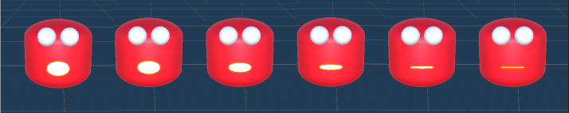

Slika 5. Animacija negativnog karaktera

**5. *GAME ENGINE* I PERFORMANSE**

Za razvoj igre „Zemlja duhova“ korišćeno je *Unty* razvojno okruženje (engl. *Unity game engine*). On pruža podršku za detaljna *3D* okruženja, dinamičke senke u realnom vremenu, usmerena svetla i reflektore, video reprodukciju, upravljanje zvukom i druge karakteristike. Omogućava laku izgradnju scena i opisivanje ponašanja svih elemenata uz pomoć *C#* skripti. Pored navedenih mogućnosti postoji i interfejs za kreiranje animacija koji je korišćen za animiranje karaktera u video igri „Zemlja duhova“. Stručnjaci iz oblasti razvoja video igara se najčešće opredeljuju za *Unity* zato što se uz pomoć njega mogu praviti cross-platform video igre – moguće je izgenerisati izvršna dokumenta koja se mogu pokrenuti na različitim operativnim sistemima.

Zbog načina na koji je igra rađena resursi računara na kome se igra igra su pošteđeni. Karakteri su maksimalno uprošćeni i animacije nisu kompleksne – sve se svodi na jednostavnu manipulaciju prostih objekata. Za očekivati je da je potrebno više resursa kako nivoi odmiču zbog povećanja kompleksnosti igre, ali to nije slučaj. Komplikacije su uspešno prikazane matematičkim jednačinama što je rezultovalo rasterećenjem komponenti računara. Cela igra je svedena na konstantno obavljanje relativno jednostavnih matematičkih operacija.

**6. PRVI UTISCI**

Igrač prvi put dolazi u dodir sa video igrom. Osmišlja se šta je to što želimo da igrač prvo vidi kada dođe u dodir sa našom igrom. Potrebno je da to ostavi dovoljno jak utisak na njega da poželi da vidi šta je sledeći korak. Loš prvi utisak može biti veoma teško prevazići, pa je svesno rukovođenje svakog prvog susreta važno. Socijalni psihilozi su posvetili mnogo studija na temu formiranja prvog utiska i kako to funkcioniše među ljudskim bićima.

Potrebno je obratiti pažnju na nekoliko ključnih stvari: atrakcija, stereotipovi, efekat „dečijeg lica“ [2]. Takođe, potrebno je obratiti pažnju i na nekoliko praktičnih osobina: druželjubivost, dominacija i personaliti. Ove ključne tačke prate i određena pravila.

Potrebno je što više karaktera napraviti atraktivnim. U većini igara karakteri, čak i negativci imaju atraktivne karakteristike. To kod ljudi izaziva pozitivna osećanja tokom igranja igre. Nije poželjno mnogo naružiti negativce zato što to odbija igraće. Potrebno je motivisati što pozitivnija osećanja u svakom aspektu.

Stereotipovi su odličan način da se iskoriste stvari koje igrač već zna, sugerišući kako reagovati na lik. Zato su u video igri „Zemlja duhova“ izabrani duhovi kao negativci iz razloga što je opšte prihvaćeno da su duhovi nešto negativno i zastrašujuće.

Efekat „dečijeg lica“ je u nekoj meri primenjen na glavnog junaka koji ima loptasti oblik. Na taj način se dodatno ističu njegove blage i pozitivne osobine.

Dakle, kreator video igre treba imati na umu psihologiju prvog utiska i da izanalizira zašto likovi kod konkurenata privlače ili ne privlače pažnju igrača. Pri analizi svakako treba imati na umu navedene osobine.

**7. PSIHOLOŠKI PRINCIPI**

Ljudska bića automatski i instinktivno primenjuju interpretativne strategije u trenutku kada se susretnu sa drugom osobom. Igrači rade isto sa likovima u igri. Poznavanje kako i zašto društvena površina funkcioniše pomaže dizajnerima da naprave pravi izbor za fizički izglede lika kao i njegovo rano ponašanje u igri.

Ovo poglavlje opisuje neke moćne društvene predrasude koje mogu uticati na prvi utisak igrača o likovima. Površinski efekti o kojima se govori u ovom poglavlju uključuju: atraktivnost, efekat „dečijeg lica“ i stereotipove, sa ilustracijama njihove upotrebe u video igri „Zemlja duhova“.

**7.1. Reagovanje na društvenu površinu**

Izgled duboko utiče na to kako će osobu doživljavati i tretirati druge osobe. Ova, ponekad neprijatna, istina je tema bezbrojnih dela [3, 4, 5]. Ljudi ne mogu, a da ne reaguju na osnovu socijalne površine druge osobe. To ponašenje je predvidljivo i iznenađujuće tačno, čak i kada se čovek suoči sa kontradiktornim informacijama koje proizilaze iz tekućih interakcija. Izreka „lepota je u očima posmatrača“ ne bi postojala da ljudi ne misle da je ta pristrasnost subjektivna.

**7.2. Atraktivnost**

Čini se da pogled na bilo koji holivudski filmski poster naglašava moć privlačnosti - čak i kada je tema surova ili svakodnevna životna situacija. Članovi glumačke ekipe su izuzetno atraktivni. Studije su pokazale da se mnogi kvaliteti pripisuju ljudima sa privlačnim osobinama—to se naziva oreolefekat [6]. Ovakvu osoba se smatra toplijom, ljubaznijom, jačom, osetljivijom, otvorenijom, društveno ubedljivijom i dominantnijom, pa čak i pametnijom od drugih. Čak je i slučaj da privlačni ljudi dobiju blaže kazne na sudu. Takođe, oni mogu dobiti prednost u odlukama o zapošljavanju. Ovi efekti se ne javljaju samo kod supermodela ili filmskih zvezda, već i kod običnih ljudi sa „privlačnim” karakteristikama.

**7.3. Efekat dečijeg lica**

Ako neko ima klasične karakteristike dečijeg lica: velike oči i zenice, malu bradu, visoke obrve i čelo, mali nos, pune usne i obraze, ljudi će pretpostaviti da je ta osoba toplija i od poverenja, ali takođe mogu biti manje nezavisne, manje odgovorne i povodljivije (lakše se mogu manipulisati). Psiholozi to nazivaju preteranom generalizacijom – pripisivanje osobina deteta odraslima sa dečjim osobinama lica [7]. Pokazalo se da pristrasnost dečijeg lica utiče na procene ljudi od detinjstva do starosti. Efekat “dečijeg lica“ prevazilazi kulturološke, pa čak i linije vrsta — ljudi smatraju bebe životinje isto tako slatke i nežne kao i bebe ljudi. Zašto je to tako? Kao i kod privlačnosti, neki istraživači smatraju da su u igri moćne evolucione sile — veoma je važno negovati bebe, tako da su se ljudi prilagodili da imaju moćne i trenutne reakcije na osobine bebe koje ih podstiču da brinu o bebama i da spreče bilo kakvu agresiju prema bebi. U svakom slučaju, postoji dokumentacija u različitim kulturama koja pokazuje da osobe dečijeg lica izazivaju više negovanja i poverenja i lakše se oslobađaju odgovornosti [8]. Ovo se proteže čak i na odobravanje blažih kazni ljudima sa dečijim licem u krivičnim presudama [9].

**7.4. Stereotipovi**

Ljudi u velikoj meri donose odluke na osnovu stereotipovoa — šema ili prototipova u njihovom sećanju koji povezuje obrazac znakova sa tipičnim skupom kvaliteta u osobi [7]. Ovi znaci mogu uključivati oblačenje, građu, držanje, doterivanje, godine, pol, rasu, stil govora i kretanja, kao i društvo u kojem se osoba vidi. Stereotipi su osetljiva tema i sa dobrim razlogom. Oni su moćna društvena oruđa koja vode nesvesne odluke koje mogu da podrže nepravednu situaciju. Jednom kada se stereotip „ugradi“ u nečiji um, osoba ima tendenciju da traži i ,uglavnom, vidi kvalitete u osobama koje podržavaju taj stereotip, zanemarujući kvalitete koji se ne uklapaju. Ovo se dešava u podsvesti. U istraživačkim okruženjima primećeno je, na primer, da neki ljudi koji kažu da nisu uopšte rasisti (i ne misle o sebi kao rasistima na svesnom nivou) ipak mogu imati rasno pristrasne, stereotipno vođene, nesvesne reakcije [2]. Uprkos svojim nedostacima, stereotipovi služe važnoj svrsi — pomažu ljudima da bže procene, tako da ne moraju da procenjuju svaku osobu potpuno „od nule“. Nesvesni proces poređenja onoga što se vidi sa prototipovima koji su već u umu, a zatim korišćenjem skica da bi se napravile pretpostavke o toj osobi, štedi vreme i trud. Ovo je važno, imajući u vidu kratak vremenski period koji je obično dostupan kada upoznajete neku novu osobu. Stereotipovi takođe pomažu da svakodnevni društveni susreti budu udobnije predvidljivi. Ako mi i drugi usvojimo dati stereotipni kod u našem odevanju i ponašanju, možemo biti prilično sigurni da ćemo biti „pročitani“ onako kako smo planirali.

Dizajneri likova za igre se u velikoj meri oslanjaju na stereotipove, što je činjenica koja je izazivala kritike [1]. Ipak, u okruženju igre sa brzim tempom, igraču može biti od pomoći da se oslanja na stereotipove kako bi procenio namere i verovatne radnje lika. Na primer, beskrajne gomile neprijatelja u mnogim igrama funkcionišu jer kapitalizuju ljudsku tendenciju da dodeljuju zajedničke osobine onima koji pokazuju slične znakove. Neke igre koriste stereotipove, dok ostaju sveže za igrače, uvozom malo verovatnih tipova u okruženje za igre. Dodeljivanjem komične vrednost i privlačnost koristeći kulturološki stereotip je takođe odličan trik. Dobri dizajneri grade likove za pamćenje uzimajući dobro istrošene stereotipove i stvarajući likove koji imaju nekoliko osobina koje se protive tipu.

**8. ZAKLJUČAK**

Zemlja duhova je naslov koji izlazi na već pripremljeno tržište, sa zanimljivom pričom i bez ograničenja u godinama, polu ili regiji. Predviđeno je da u ovoj igri jednako uživaju i stare i nove generacije. Dostojan nasledik legendarne arkadne igre Pac-Man, svetskog klasika koji i dan danas pronalazi načine da dođe do svoje publike.

Priča koja prati „Zemlju duhova“ je napravljena tako da se u samu video igru može ugraditi beskonačno mnogo nivoa. Algoritamska potpora i arhitektura igre predviđaju jednostavno, brzo i lako proširenje. Može se i uporedo sa igrom razvijati i alat koji bi dozvolio korisnicima da sami dizajniraju svoje nivoe. Takođe, igra može postati i takmičarskog karaktera kada bi se u nju ubacilo merenje vremena. Tada bi se igrači mogli takmičiti između sebe, ko će najbrže preći pojedinačne ili sve nivoe zajedno.

U ovom radu je prezentovan jedan od pristupa osmišljavanju, dizajniranju i animiranju karaktera. Prikazani su neki od trikova za pravljenje protivnika koji misle „svojom glavom“, odnosno koji se automatski prilagođavaju zadatim situacijama. Dati su primeri elementa koje jedna igra treba da poseduje kako bi potencijalno, kao celina, ostvarila uspeh na tržištu video igara.

Možda najveći izazov projekta „Zemlja duhova“ je bio da se svi elementi dovoljno apstrahuju kako bi razvoj nivoa bio lak i brz. Drugi izazov je bio da se pronađe način da duhovi samostalno idu u poteru za glavnim junakom. Uzimajući u obzir da su ova dva izazova uspešno rešena može se zaključiti da je projekat kao takav uspešno završen.

**9. LITERATURA**

[1] McCabe, Patrick*. Create Computer Games: Design and Build Your Own Game*. John Wiley & Sons, 2017.

[2] Ibister, K. "Better Game Characters by Design." (2006).

[3] Burgoon, Judee K., et al. "Relational messages associated with nonverbal behaviors." *Human communication research* 10.3 (1984): 351-378.

[4] Lindzey, Gardner Ed, and Elliot Ed Aronson. "The handbook of social psychology." (1968).

[5] Isbister, Katherine, and Clifford Nass. "Consistency of personality in interactive characters: verbal cues, non-verbal cues, and user characteristics." *International journal of human-computer studies* 53.2 (2000): 251-267.

[6] Leuthesser, Lance, Chiranjeev S. Kohli, and Katrin R. Harich. "Brand equity: the halo effect measure." *European journal of marketing* (1995).

[7] Zebrowitz, Leslie A., and Joann M. Montepare. "Social psychological face perception: Why appearance matters." *Social and personality psychology compass* 2.3 (2008): 1497-1517.

[8] Zebrowitz, Leslie A., and Robert G. Franklin Jr. "The attractiveness halo effect and the babyface stereotype in older and younger adults: Similarities, own-age accentuation, and older adult positivity effects." *Experimental aging research* 40.3 (2014): 375-393.

[9] Chin, Jennifer A. "Baby-Face Killers: A Cry for Uniform Treatment for Youths Who Murder, From Trial to Sentencing." *JL & Pol'y* 8 (1999): 287.

**Kratka biografija:**

|  |  |
| --- | --- |
|  | **Filip Mladenović** rođen je u Smederevu 1997. god. Master rad na Fakul­tetu teh­ničkih nauka iz oblasti Elektro­teh­nike i računarstva – Softversko iženjerstvo i informacione tehnologije odbranio je 2022. god.  kontakt: [fmladenovic.dev@gmail.com](mailto:fmladenovic.dev@gmail.com) |
|  |  |